Уважаемые читатели!

Атаманская поселенческая библиотека

предлагает Вам вместе встретить

главный праздник страны – День Победы

и принять участие в часе памяти под названием:

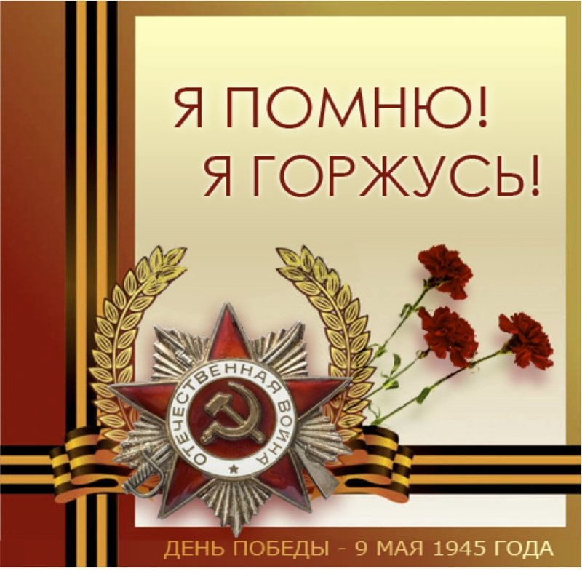

Я русский человек, и русская природа  
Любезна мне, и я ее пою.  
Я русский человек, сын своего народа  
Я с гордостью смотрю на Родину мою!  
В годину бед она всегда бывала,  
Единой, несгибаемой, стальной.  
Врагу навстречу Русь моя стояла  
Одной дружиной, грозною стеной.  
И дело чести, право и свободу  
Она в жестоком отстоит бою.  
Я русский человек, сын своего народа  
Я с гордостью смотрю на Родину свою.

Виктор Гусев

В 2021 году вся страна будет отмечать 76-летие Победы в Великой Отечественной войне.

День памяти, день скорби, день национальной гордости и единства.

День Победы со слезами на глазах.

День, когда каждый из нас гордится тем,

что является потомком поколения Победителей.

Вспомнит тех, кто проливал кровь и отдал свои жизни на полях сражений, ради того, чтобы в наши двери никогда больше не постучалась война и торжествовали добро и справедливость, чтобы был мир во всем мире.

Вспомним всех поименно,  
Сердцем вспомним своим.  
Это нужно не мертвым,  
Это надо — живым!

Минутой молчания почтим память тех, кто отдал свои жизни в борьбе за мир и счастье на Земле, за нашу жизнь:

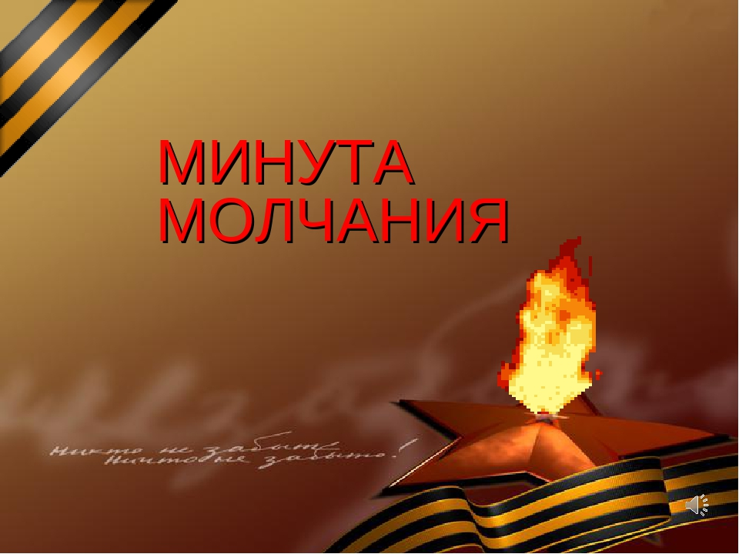

Война… От Бреста до Москвы 1000 километров, от Москвы до Берлина – 1600. Итого 2600 километров.

Это если говорить на скупом языке цифр. Так мало, не правда ли?

2600 километров. Поездом – четверо суток, самолетом – четыре часа, а перебежками по-пластунски – четыре долгих, нескончаемых года.

 Война… Это бесстрашие защитников Бреста, это 900 дней блокадного Ленинграда, это клятва панфиловцев: «Ни шагу назад, за нами Москва!»

Это добытая огнем и кровью победа под Сталинградом, это подвиг героев Курской дуги, это штурм Берлина, это память сердца всего народа.

За Победу была заплачена самая высокая цена — цена жизни. В судьбе каждой семьи война оставила свой след. Деды и прадеды, бабушки и прабабушки каждый день совершали свой подвиг. Они шли на смерть в наступательных операциях, рыли окопы и организовывали полевые госпитали, уходили в леса, для того чтобы стать партизанами, работали в тылу. Для каждого было своё дело. Именно оно приближало последний день войны.

День Победы — это праздник, объединяющий поколения.

Наша задача — сохранить память о подвиге народа, который своим единством и сплочённостью, трудолюбием и самоотверженностью, невероятной любовью к Родине обеспечил нам мир, свободу и независимость.

Наступит день, когда иссякнут списки,  
Когда не станет встреч однополчан…  
К взметнувшемуся в небо обелиску  
Шагнёт один – последний – ветеран.  
Один за всех, один во всей Вселенной,  
Пройдёт к огню, медалями звеня,  
Собрав все силы, встанет на колено,  
Сверкнут медали отблеском огня.  
Стальной канат, протянутый сквозь время, –  
Проверенный войной седой старик  
Оглянется. Толпе людской не внемля,  
Застынет молча, памятью велик.  
Уйдёт в себя, чтоб больше не вернуться.  
Да и зачем? Что делать на Земле,  
Когда в умах и душах мины рвутся,  
Когда сердца в пожарах и золе?!  
Очнитесь, люди! Ведь с околоземным,  
С великим чем-то оборвётся нить!..  
Он здесь – старик! И хорошо бы всем нам  
Успеть спросить, что значит слово «жить»!  
 Владимир Корсак

День Победы — это праздник, объединяющий поколения.

Мы помним свою историю и гордимся ею!

Сколько всего доброго и хорошего успели сделать люди за эти мирные годы! Вернувшиеся с войны солдаты заново отстроили города и сёла, засеяли поля, запустили человека в космос. Мы им благодарны за всё, что они сделали для нас с вами. Будем всегда помнить наших героев, которые не щадя своей жизни думали о будущем своей Родины, своего народа.

День Победы – праздник всей страны!  
Духовой оркестр играет марши.  
День Победы – праздник седины  
Наших прадедов, дедов и кто помладше ...  
Даже тех, кто не видал войны –  
Но её крылом задет был каждый, -  
Поздравляем с Днём Победы мы!  
Этот день для всей России важный!